

**Издается с 2014 г раз в квартал**

**(в электронном виде)**



**Май 2018 года**

выпуск 2

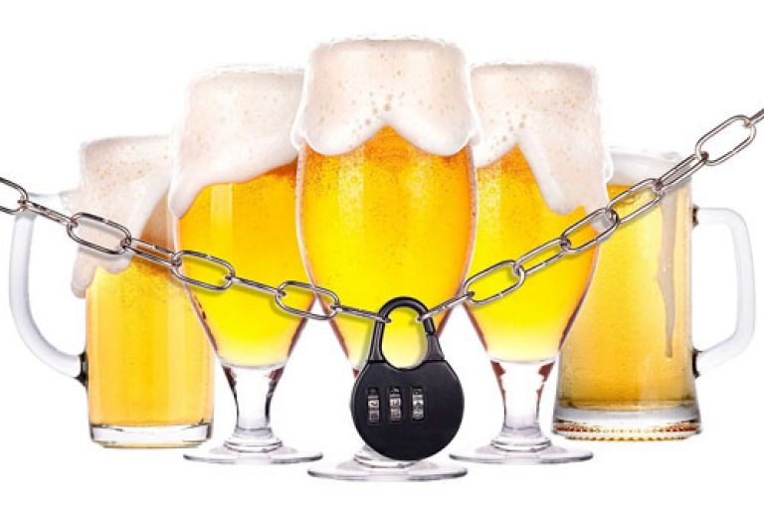

***В этом выпуске:***

1. Пивной алкоголизм: к чему это приводит?

стр. 1

1. Продукты быстрого приготовления в поездке. Чем заменить?

стр.2

1. Энергетические напитки и молодежь

стр. 3

1. «Семейные мифы»

стр.5

1. Чем полезна йодированная соль?

стр.7

1. Как правильно загорать?

стр.9

**Пивной алкоголизм: к чему это приводит?**

Алкоголь особенно опасен в детском и подростковом возрасте, потому что многие органы и функции еще не сформированы. Возможна задержка их развития и формирование необратимых патологических изменений.

Систематическое употребление слабоалкогольных напитков (пиво, джин-тоник) очень быстро ведет к привыканию. Пивной алкоголизм требует такого же лечения, как водочный и винный.

Особенности воздействия алкоголя на подростков и молодежь:

* 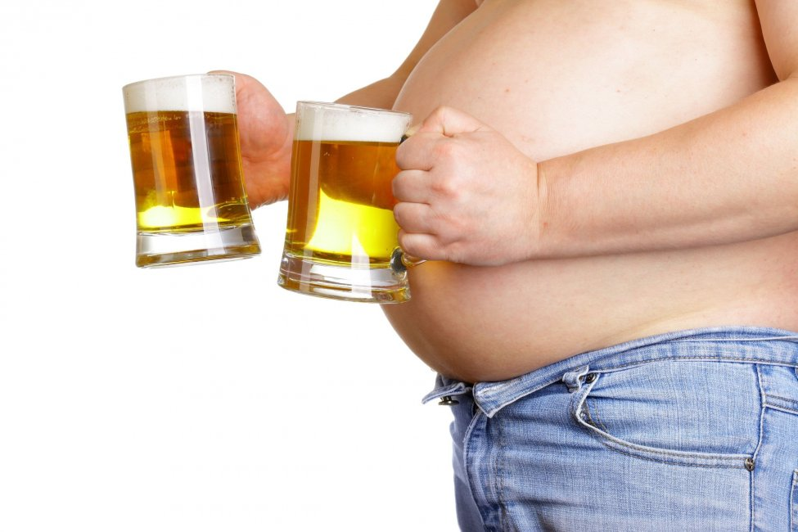Организм подростка примерно в 10 раз чувствительнее к алкоголю, чем организм взрослого (алкогольное опьянение у взрослого соответствует алкогольному отравлению у подростка).
* Алкогольная зависимость у взрослого человека формируется в течение 3-5 лет, а у подростков – в 1,5-2 раза быстрее.
* Алкоголизм быстрее проходит все стадии формирования (у взрослого человека период внешнего благополучия продолжается несколько лет, у подростков – несколько месяцев).
* Разрушение личности у взрослого, злоупотребляющего алкоголем, происходит в среднем через 10 лет, у подростка - через 3-4 года.
* Первые опьянения у подростков нередко сопровождаются алкогольным отравлением (тошнота, рвота, головная боль, слабость).
* У подростков чаще, чем у взрослых встречаются атипичные формы опьянения (вместо эйфории – злоба, тоска, депрессия, агрессия, истерические реакции).

Будущее страны и здоровье молодежи зависит от выбора в пользу здоровьесберегающего поведения, отказа от употребления алкогольных и слабоалкогольных напитков, табачных изделий.

***Поэтому наиболее важно создание правильных поведенческих установок (воспитание в семье, учреждениях образования и др.) на ведение активного образа жизни, что сделает легким выбор в пользу здорового образа жизни и отказа от вредных привычек.***

**Продукты быстрого приготовления в поездке. Чем заменить?**

В настоящее время в период поездок и путешествий среди всех продуктов питания наиболее популярны продукты быстрого приготовления. В условиях нехватки времени, невозможности приготовить пищу и отсутствия всего необходимого под рукой эти продукты заменяют многим полноценный обед или ужин. Однако не все задумываются над фактом, что продукты быстрого приготовления способны нанести ущерб здоровью. В своем составе такие продукты содержат не только огромное количество различных химических соединений, которые пагубно влияют на желудочно-кишечный тракт, но и большое количество поваренной соли, в разы превышающее рекомендуемую суточную норму потребления. Также «быстрая еда» способствует развитию ожирения, так как содержащиеся в ней пищевые добавки, подсластители и ароматизаторы повышают аппетит.

***Существует ли альтернатива этим продуктам? Чем питаться не во вред собственному здоровью во время путешествия?***

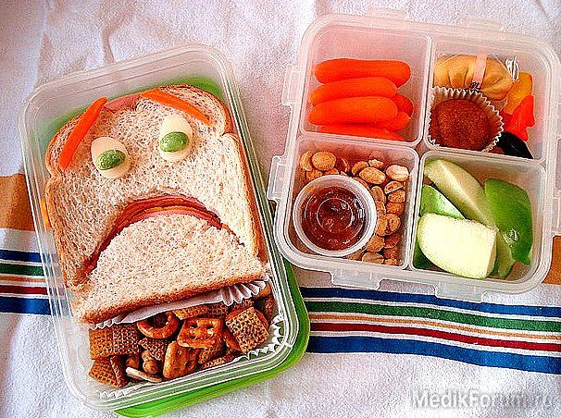 Овощи, фрукты и зелень должны быть обязательной составляющей планируемого вами дорожного меню. При этом они должны быть тщательно подготовлены к поездке: хорошо вымыты и просушены. Картофель, запеченный в кожуре, достаточно сытен и содержит много углеводов, но нужно учитывать, что в летнюю жару картофель быстро портится – поэтому долго держать его не следует. А картофель-фрай, сваренный в крепком растворе поваренной соли, способен храниться при комнатной температуре до 5 суток. Стеблевой сельдерей обладает мягким успокаивающим действием, помогает успокоиться в дороге, снижает напряжение и усталость. Употребление моркови способствует улучшению зрения, что крайне важно для людей, путешествующих за рулем. Пару морковок в день укрепят иммунитет, что будет чрезвычайно полезным при акклиматизации в поездке.

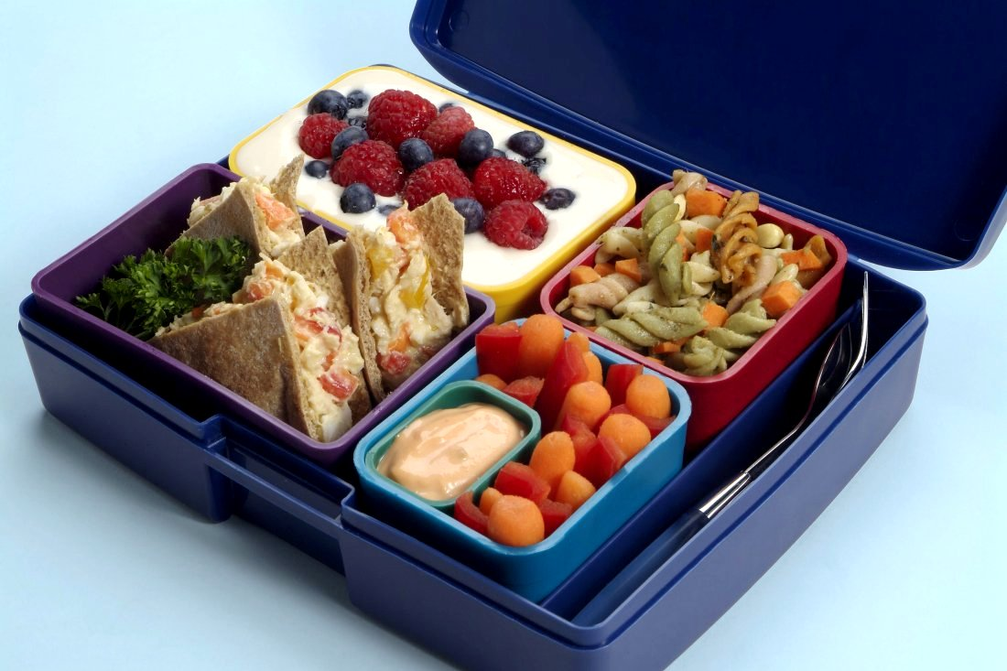Томаты содержат почти полный набор витаминов, а также множество минеральных веществ. Аппетитно хрустя огурцами, вы получите отличную порцию калия, йода, а также витаминов. Предварительно вымытые и обсушенные груши, яблоки и цитрусовые станут прекрасным источником минералов и витаминов в дороге. Яблоки кислых сортов спасут от укачивания. Бананы – отличный источник калорий, позволяют быстро утолить голод. Входящая в их состав аминокислота триптофан помогает улучшить настроение. Приобретенные слегка недоспелыми, бананы прекрасно сохраняются в дороге 2-3 дня.

В путешествие можно взять сухофрукты либо орехи. Орехи следует очистить от скорлупы, прокалить их после этого на противне либо обжарить на сковороде. Сухофрукты необходимо ошпарить кипятком и просушить.

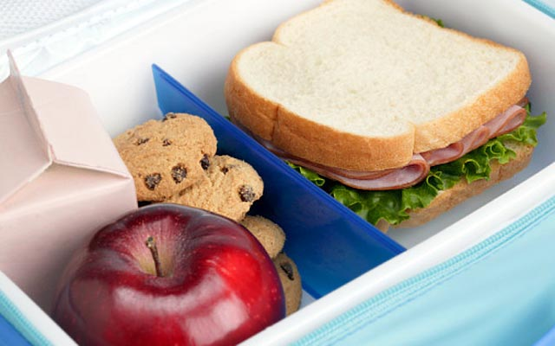Можно взять небольшое количество курятины либо мяса, запеченного со специями и солью, чесноком. Но съесть домашние деликатесы следует в первые часы пути, поскольку длительное хранение им противопоказано. Также в поездку можно взять сыр твердых сортов, предварительно завернув его в фольгу. Хлеб и хлебобулочные изделия должны быть бездрожжевыми, чтобы предотвратить их заплесневение. Прекрасно выдерживают транспортировку и хранение сушки и крекеры, сухое галетное печенье.

**Самое важное в поездке – соблюдение питьевого режима!**

Для этого лучше всего подойдет чистая питьевая негазированная вода. Можно слегка подкислить ее соком лимона. Следует ограничить употребление чая и кофе, так как они могут привести к обезвоживанию организма.

***Соблюдайте данные рекомендации, питайтесь правильно – и путешествие принесет Вам только положительные эмоции!***

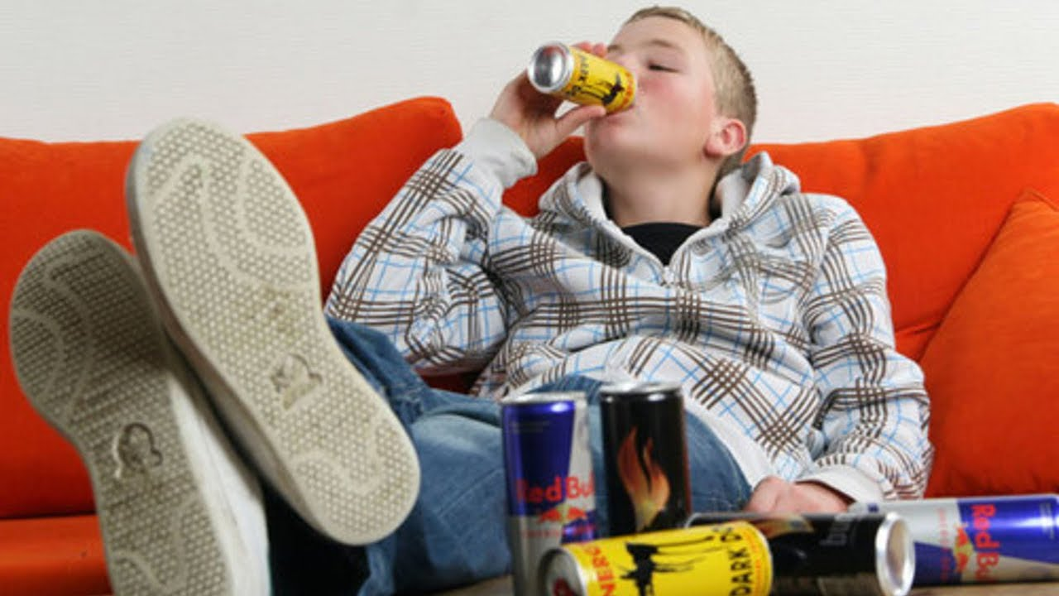**Энергетические напитки и молодежь**

Энергетические напитки (так называемые «энергетики») – достаточно недавнее изобретение человечества, хотя их ингредиенты уже давно использовались для стимуляции нервной системы. Тревожит все большая популярность употребления этих напитков подростками и молодежью.

***Существует много видов энергетических напитков, но все они схожи по составу, который включает:***

- огромные дозы стимулятора нервной системы (чаще кофеин или гуарана), оказывающие отрицательное воздействие на головной мозг и сердечно-сосудистую систему;

- ускорители обмена веществ (обычно таурин и L-карнитин) – стимулируют активность обменных процессов, увеличивая нагрузку на внутренние органы;

- тонизирующие составляющие, такие как женьшень и витамины группы В – дают ощущение бодрости;

- быстроусваиваемые углеводы (сахар, глюкоза, фруктоза) – источники энергии и сладкого вкуса;

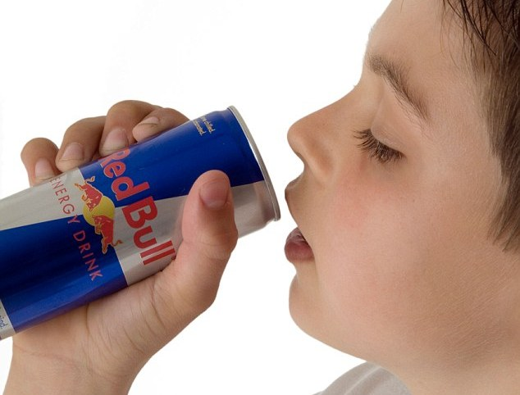- красители и ароматизаторы, чаще искусственного происхождения, для повышения органолептической привлекательности.

Многие молодые люди, употребляя энергетические напитки, стремятся достичь ощущения бодрости и прилива сил, не задумываясь о последствиях. А ведь такого рода напитки заставляют работать органы и системы как при стрессе с выработкой адреналина, последующим износом организма и необходимостью восстановления сил. Как любой другой стимулятор, кофеин, который содержится в энергетических напитках, приводит к возбуждению на несколько часов, а далее к истощению нервной системы. Кроме того, кофеин вызывает привыкание, а значит, со временем для достижения нужного эффекта потребуется большая доза напитка.

Витамины, которые содержатся в энергетических напитках, не могут восполнить физиологическую потребность организма в них. Причем многие из этих напитков содержат большое количество витамина В, вызывающего учащенное сердцебиение и дрожь в конечностях.

Постоянное употребление больших доз таких напитков может привести к потере работоспособности, раздражительности, мигрени, повышению артериального давления и аритмии, повышению уровня глюкозы крови, судорогам, гастриту и даже суицидальному поведению. Поэтому в ряде стран ограничена доступность приобретения энергетических напитков, которые реализуются только в аптечной сети.

***Следует помнить:***

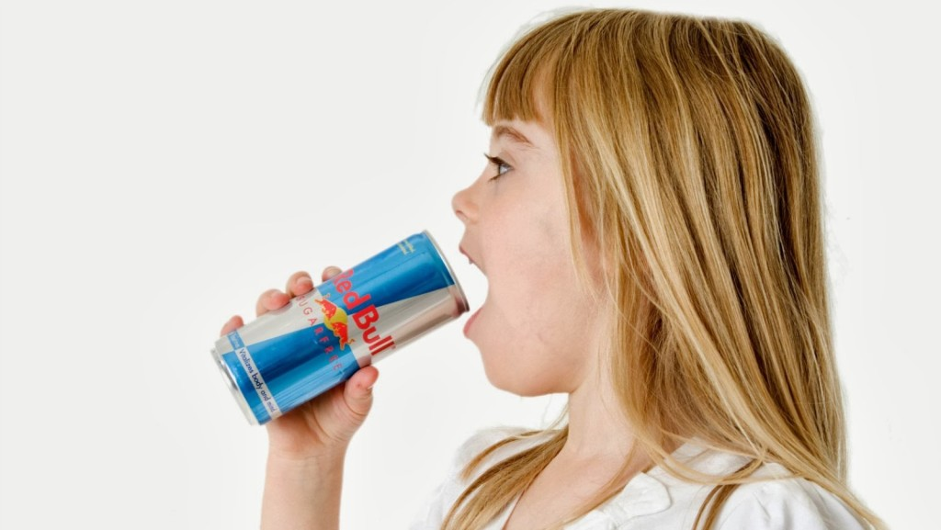- энергетические напитки категорически противопоказаныбеременным женщинам, детям, подросткам, пожилым людям, людям, страдающим от повышенного артериального давления и других сердечно-сосудистых заболеваний, глаукомы, расстройств сна, повышенной возбудимости и чувствительности к кофеину;

- из-за воздействия кофеина либо другого стимулятора, после употребления напитка, организм нуждается в длительном отдыхе для восстановления сил.

- примерно 50% кофеина выводится из крови через 3-5 часов. Поэтому на протяжении этого времени нельзя смешивать энергетические напитки и другие напитки, содержащие кофеин (чай, кофе).

- энергетические напитки – не более чем заменители кофе, но только более вредные для здоровья.

***Обращаем внимание, что такие элементы здоровьесберегающего поведения как рациональное питание и оптимальный питьевой режим, адекватная физическая нагрузка и полноценный сон обеспечат организму прилив бодрости и при этом сохранят здоровье.***

**Семейные мифы**

Семейные мифы представляют собой искаженные, несоответствующие реальности представления членов семьи о себе, друг друге и о семье в целом. И следствием существующих мифов являются семейные нарушения, которые удерживают жизнь семьи в определенных границах.

Наиболее распространенными мифами о любви и семье являются следующие:

 **1. Миф о вечной любви:** «Если мы полюбили друг друга, то это навсегда, независимо от наших отношений (ссор, пренебрежения и т.д.), независимо от личностных изменений. Если же любовь прошла, значит, это была не настоящая любовь, – ведь настоящая любовь вечна».

На самом деле, любовь как эмоциональное состояние может пройти, особенно, если супруги демонстрируют явную несовместимость ценностей и мировоззрения.

 **2. Миф о волшебной силе любви:** «Мы очень разные, нам многое не нравится друг в друге, но мы любим друг друга. Самое главное – любить, а остальное уладиться». Молодые люди нередко втайне надеются «исправить» недостатки своего избранника в браке, опираясь на любовь между ними. Все это может превратиться в торг любовными чувствами: «Если ты меня любишь, то сделаешь то, что я прошу». Но ни одна любовь не может выполнить такие требования.

На самом деле, любовь действительно является сильным стимулом для личностных изменений, для налаживания отношений и взаимопонимания. Однако оптимальным будет такое положение дел, когда все эти изменения происходят взаимно и добровольно.

 3. Миф о «прозрачном шаре»: «Мы любим друг друга, а значит, мы без слов знаем, что хочет любимый, что чувствует, о чем думает. Если ты спрашиваешь меня о моих чувствах и желаниях или неверно понимаешь их, значит, ты не любишь меня». Это очень коварный миф. Он «запрещает» супругам спрашивать о состоянии, о желаниях, потребностях и т.д. Ведь вопросы типа: «Почему ты такая грустная?», «Тебе понравилось, как мы провели вечер?» могут вызвать возмущение «второй половины»: «Ты еще и спрашиваешь?! Сам (сама) не догадываешься? и т.д.

4. Миф о вине и наказании: «Если что-то в нашей совместной жизни происходит негативное, то в этом кто-то виноват. Самое главное – найти виновного, наказать его, и тогда все наладится».

А на самом деле, в супружеские взаимоотношения включены обе стороны, а значит, обе стороны и разделяют ответственность. При возникновении сложностей во взаимоотношениях продуктивнее решать вопрос, что с этим можно сделать, как это можно преодолеть, нежели искать виновного.

5. Сходство и родство – постоянная основа для длительных отношений. Многие супруги верят в то, что одинаковые взгляды на жизнь, интересы, принципы являются обязательным условием жизни со своим партнером. Эту мифологию хорошо отображают народные пословицы из разряда «Муж и жена – одна сатана», «Два сапога – пара» и т.д.

А на самом деле, некая условная одинаковость мужчины и женщины важна на этапе вступления в отношения. Это дает общую основу, на которой выстраиваются совместная жизнь. Однако семья является динамичной системой. И оказывается, что очень интересно жить, когда разные или даже противоположные черты партнеров дополняют друг друга и обогащают брак!

6. «Нам достаточно друг друга. Можно обойтись хорошими отношениями в паре, закрыв границы семьи от всех». На самом же деле, если партнеры живут этим мифом, то такой союз постепенно превращается в удушливые, зависимые отношения, в которых агрессия будет подавляться и рано или поздно выльется в какой-нибудь дисфункциональный симптом: любовники, болезнь одного из супругов, алкогольная/игровая/пищевая зависимость одного из членов семьи. Гибкие границы позволяют супругам, сохраняя любовь и близость, жить не только внутри семьи, но и за ее пределами: вместе проводить время с разными людьми, ездить в гости, навещать родителей и др.

7. Отношения, которые были вначале, останутся такими же хорошими навсегда! На самом деле, хорошие отношения – результат работы над этим обоих супругов!

8. «Мы вдвоем, мы свободные люди и сможем построить нечто, что будет отличаться от моделей наших родителей».

А на самом деле, неосознанное абсолютное отрицание родительских моделей приводит к тому, что пара, принципиально избегая моделей поведения из родительских семей, в итоге их воспроизводит в своем супружестве. Здесь ключом к разрыванию порочного круга является осознанность. Только честный анализ как слабых, так и сильных сторон родительских отношений позволяет найти и присвоить успешные «рецепты» из модели родительской семьи.

9. «Наша семья должна быть лучше, чем у сестры/брата/подруги/друга». Часто случается так, что пара как будто «оглядывается» на семьи своего окружения, и борется за первенство в рейтинге «лучшая семья года». А на самом деле, доля соревнования и конкуренции – это очень хороший ресурс для того, чтобы держать себя в тонусе. Однако проблемы начинаются тогда, когда супруги вдруг обнаруживают, что их брак в чем-то проигрывает другой семье. И тогда наступает обесценивание отношений, по принципу: если мы не лучшие – то у нас все плохо. И супруги невольно начинают копаться в своей паре, отыскивая проблемы.

10. «Мой партнер хорош, если он удовлетворяет все мои потребности. Все, что мне нужно, я могу получить в семейных отношениях».

Прекрасно, когда партнеры могут много давать друг другу и семья – это то место, где человек может получить то, что он не получит нигде. Но важно осознать, что даже встретив партнера своей мечты, не попадешь в рай, и большинство личных нерешенных внутренних проблем и страхов не исчезнут как по мановению волшебной палочки. И даже находясь в идеальном браке (а таких не бывает), все равно невозможно решить все свои проблемы только через партнера.

***Помните: каким будет ваш брак, зависит только от обоих партнеров. И не стоит строить свою семейную жизнь в соответствии с расхожими мифами!***

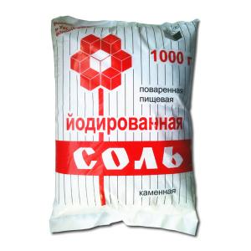 **Чем полезна йодированная соль?**

Из всех необходимых нашему организму микроэлементов йод занимает одно из самых важных мест. В организме человека содержится от 20 до 50 мг йода, из них около 60 % находится в щитовидной железе, 40% – в мышцах, яичниках, крови. Несмотря на небольшое содержание йода в организме, здоровая жизнь без этого микроэлемента невозможна. Его дефицит может привести к серьезным нарушениям в работе организма. Опасность йододефицита заключается еще и в том, что данная патология на начальной стадии практически никак не проявляется.

Щитовидной железе для нормальной работы необходимо получать этот важный микроэлемент в достаточном количестве, так как гормоны щитовидной железы (трийодтиронин, тироксин) образуются с участием йода. В сутки подросткам и взрослому человеку необходимо около 150 – 200 микрограммов йода, детям до года – около 90 мкг, детям от 2 до 6 лет – 110 – 130 мкг, детям 7 – 12 лет от 130 до 150 мкг. При беременности это количество возрастает до 250 – 300 микрограммов в сутки.

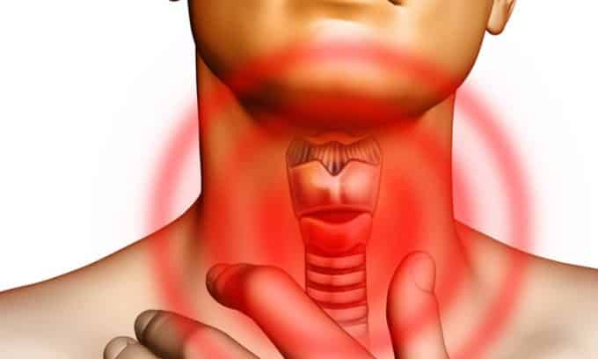 Гормоны щитовидной железы отвечают за поддержание нормальной температуры тела, стимулируют интеллектуальную и умственную деятельность, повышают физическую выносливость. Нехватка йода в пище, также как и его избыток, приводит к нарушениям в образовании гормонов и может стать причиной заболеваний щитовидной железы. Йод также оказывает успокаивающее действие на нервную систему, снимает стрессы, способствует концентрации внимания и улучшению памяти.

**Дефицит йода** возникает, если количество его поступления в день **менее 50 мкг.** **Тяжёлая форма дефицита –**при поступлении его в организм до **20** **мкг** в сутки.

**Симптомы дефицита йода в организме**:

- упадок сил, снижение работоспособности, сонливость;

- повышенный уровень [холестерина](http://properdiet.ru/zhiry/kholesterin/) в крови;

- снижение интеллекта: замедление умственной реакции, нарушение внимания, ухудшение памяти;

- ослабление иммунитета;

- увеличение массы тела;

- низкая частота сердечных сокращений (брадикардия);

- появление заболеваний репродуктивной системы (бесплодие, импотенция, самопроизвольные аборты и т.д.) и др.

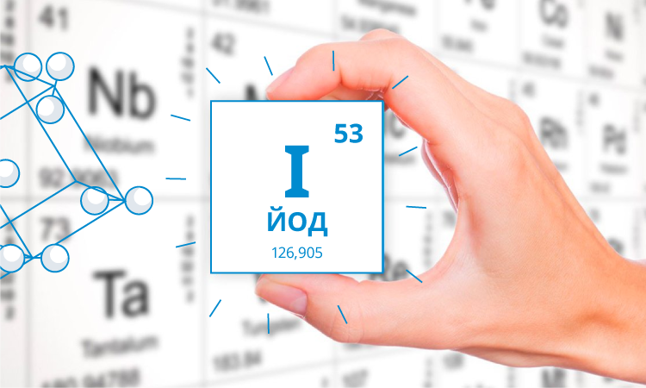 Необходимость нормального снабжения организма человека йодом обусловила введение в нашей стране программы всеобщей массовой профилактики путем йодирования поваренной соли. Такая соль не имеет особого вкуса и запаха. Каждый грамм соли содержит в себе около 40 микрограммов йода. Потребление около 3-5 граммов соли в сутки обеспечивает человеку нормальный уровень содержания йода в организме. Соль необходимо добавлять в блюдо перед употреблением, а не во время приготовления, так как при нагревании йод практически полностью испаряется.

Дополнительно препараты йода используются тогда, когда нехватка йода может быть особенно опасной, а потребности – выше обычных. В первую очередь это касается беременных женщин и детей. Йодные добавки следует принимать только после консультации с врачом!

Как же самостоятельно, без медицинских препаратов определить уровень йода в организме? Вечером нанесите три йодные полоски разной толщины на внутреннюю сторону предплечья, начиная с тонкой, а заканчивая толстой полоской. Утром посмотрите результат: если исчезла тонкая полоска, это говорит о нормальном содержании йода в организме. Если же она не исчезла, то это свидетельствует о повышенном содержании элемента. При исчезновении всех полосок стоит обратиться к врачу и обследоваться, так как это свидетельствует о недостатке йода.

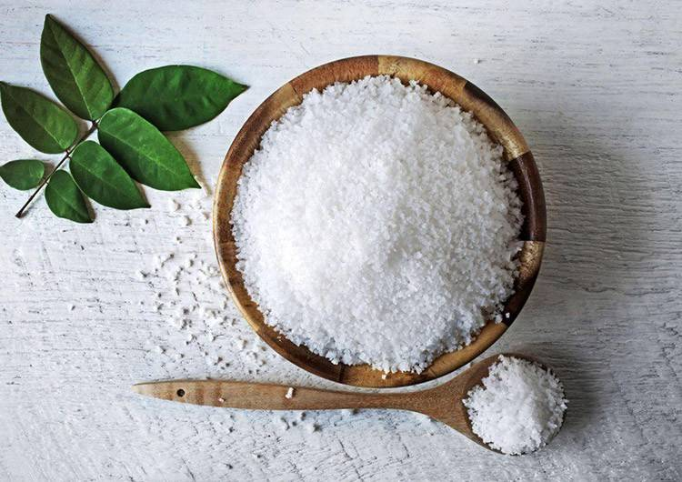 **Итак, йод является одним из важнейших микроэлементов для нашего организма. Его недостаток приводят к нарушению нормальной жизнедеятельности организма.**

***Питайтесь правильно, обогатив свой рацион не только йодом, но и другими необходимыми нашему организму микроэлементами.***

***Будьте здоровы!***

**Как правильно загорать?**



Загар – это естественная реакция организма на воздействие ультрафиолетовых лучей, в результате чего происходит активная выработка меланина, который и придаёт коже тёмный оттенок. Ввиду индивидуальных особенностей кожи человека, реакция на ультрафиолетовые лучи может быть разной. В первую очередь это связано с содержанием меланина, который определяет цвет кожи.

**Следует знать, что загорать запрещается:**

* детям до года;

***Также с осторожностью к***

***загару следует относиться***

***людям, имеющим родинки!***

* беременным женщинам;
* пожилым людям;
* лицам, принимающим определённые лекарственные препараты, способные вызвать аллергию на солнце;
* лицам, с заболеваниями нервной и сердечно-сосудистой систем, больным туберкулёзом, системной красной волчанкой и другие.

Однако не забываем, что организму для нормального функционирования необходимы солнечные лучи. Так, например, облучение ультрафиолетовыми лучами используется в дерматологии при лечении кожных заболеваний.

Также в результате получения солнечных ванн в организме повышается содержание необходимого нам витамина D, который играет роль строительного сырья для костей и зубов, а также помогает бороться с депрессией и ослабленным иммунитетом.

Но чрезмерное действие ультрафиолета и несоблюдение правил пребывания на солнце может и отрицательно повлиять на здоровье: в виде ожогов, солнечных или тепловых ударов, а также нанести непоправимый вред нашему организму. Так как воздействие солнечных лучей способно привести к серьёзным заболеваниям, таким как рак кожи.

Поэтому задумываться об этом необходимо уже в молодом возрасте. Ещё одним из последствий загара является быстрое старение кожи, так как солнце сушит ее, делая менее упругой. Также необходимо помнить, что пребывание на открытом солнце в часы его наибольшей активности (с 11.00 до 16.00) чревато обострением хронических заболеваний, связанных с изменением гормонального фона.

*Если вы всё же решили позагорать, то постарайтесь сделать этот процесс максимально приятным и безопасным для здоровья. В этом вам помогут несколько несложных* ***правил****:*

**1.** Оптимальным временем для загара являются периоды - утром с 8 до 11 и вечером с 17 до 19 часов.

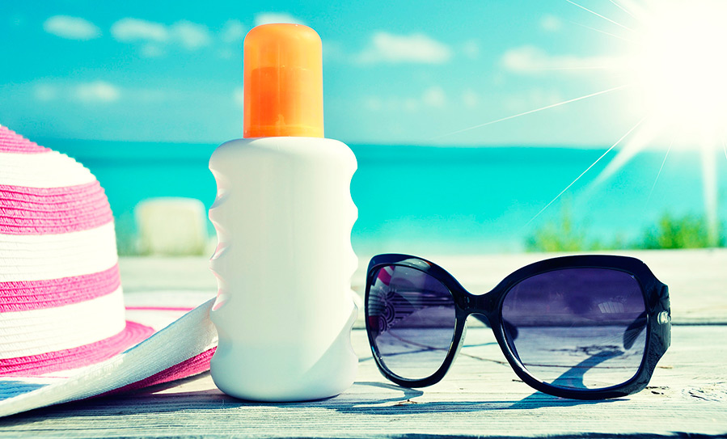**2.** Перед тем как пойти загорать, обязательно воспользуйтесь специальными солнцезащитными средствами. Выбирая крем для загара, следует обращать внимание на фактор защиты от ультрафиолета - SPF. Детям и людям с бледной кожей, веснушками, светлыми глазами, рыжими или светлыми волосами необходимо выбирать крем с фактором защиты 30-50 SPF, а затем, по мере потемнения кожи, постепенно переходить на средства с меньшей защитой. Наносить крем лучше всего за 15-20 минут до выхода под палящее солнце, но если такой возможности нет, то сделать это нужно сразу же, оказавшись под открытым солнцем. Обязательно защищайте лицо, т.к. его кожа особенно подвержена воздействию ультрафиолета. Не стоит забывать и о средствах после загара, которые обладают увлажняющим и успокоительным эффектом.

**3.** Отправляясь загорать, не забудьте взять с собой головной убор и питьевую воду, во избежание солнечного и теплового ударов.

**4.** Загорать нужно постепенно. Иначе, желая загореть за один день, можно получить солнечные ожоги. Нужно помнить, что чем светлее естественный оттенок вашей кожи, тем меньше времени вы должны проводить на солнце. Для людей с белой кожей первые солнечные ванны не должны превышать 10-15 минут и их продолжительность должна увеличиваться постепенно. Если же вы всё-таки перегрелись на солнце, обратитесь за помощью к врачу.

***Пусть ваш загар будет красивым, а кожа здоровой!***

***С электронной версией выпуска «Информационного бюллетеня» можно ознакомиться на сайте государственного учреждения «Гомельский областной центр гигиены, эпидемиологии и общественного здоровья» -*** [***http://gmlocge.by***](http://gmlocge.by)

**Издатель:** Отдел общественного здоровья

государственного учреждения «Гомельский областной центр гигиены,

эпидемиологии и общественного здоровья»

**e-mail:** [**Health@gmlocge.by**](mailto:Health@gmlocge.by)

246050, г. Гомель, ул.Ирининская, д. 23

**Тел./факс: 8(0232) 33 57 29**

Редакционная коллегия: Короткевич Елена

Степанькова Анастасия

Ответственный за выпуск: Атарик Ирина